Приложение № 7
к приказу ФНС России
от « » 2009 г.
№

Формат представления сведений извещения о получении электронного документа (документов) в электронном виде

(Версия 5.01)

Часть XCIX

Содержание

1. ОБЩИЕ СВЕДЕНИЯ 3
1.1. Назначение 3
1.2. Основание разработки 3
2. ОПИСАНИЕ ФАЙЛА ОБМЕНА 4
2.1. Общие сведения по файлу обмена 4
2.2. Логическая модель файла обмена 5
3. Диаграмма файла обмена 7
4. Перечень структурных элементов логической модели файла обмена 8

1. ОБЩИЕ СВЕДЕНИЯ
1.1. Назначение
Настоящий документ описывает требования к XML файлам передачи в электронном виде сведений о получении электронного документа (документов). (Далее файл “Извещение о получении документа”).

1.2. Основание разработки
Настоящая версия формата разработана в соответствии с требованиями Приказа ФНС России от 02.11.2009г. № ММ-7-6/534@ ”Об утверждении Методических рекомендаций по организации электронного документооборота при представлении налоговых деклараций (расчетов) в электронном виде по телекоммуникационным каналам связи”

2. ОПИСАНИЕ ФАЙЛА ОБМЕНА
2.1. Общие сведения по файлу обмена
Имя файла должно иметь следующий вид:
R_Т_A_K_О_GGGGMMDD_N, где:
R_Т - префикс, принимающий следующее значение для файла “Извещение о получении документа”. R принимает значение “IZP” (принадлежность передаваемых сведений к извещению о получении документа); Т – принимает значение префикса принятого файла (Префикс принятого файла без разделителя для форматов версии 4.0, 5.0);
A_K – идентификатор получателя информации, где: A – идентификатор получателя извещения о получении документа (участник информационного обмена, сформировавшего файл в ответ на который сформировано извещение о получении документа, K – дублирует значение идентификатора А
О – идентификатор отправителя информации (извещения о получении документа)
Идентификатор A, К, О имеют вид:
- для организаций - девятнадцатиразрядный код (ИНН и КПП юридического лица);
- для физических лиц - двенадцатиразрядный код (ИНН физического лица, имеющего ИНН, при отсутствии ИНН - последовательность из двенадцати нулей)
- для специализированного оператора связи – трёхзначный код специализированного оператора связи в соответствии с информационным ресурсом организатора сети ДУЦ ФНС России;
- для налоговых органов – четырехразрядный код (код налогового органа по СОНО).
GGGG- год формирования передаваемого файла, MM - месяц, DD - день;
N - идентификационный уникальный номер файла. (Длина – от 1 до 36 знаков. Идентификационный номер файла должен обеспечивать уникальность файла).
Расширение имени файла - xml. Расширение имени файла может указываться как строчными так и прописными буквами
Параметры первой строки файла обмена
Первая строка XML файла должна иметь следующий вид:
<?xml version="1.0" encoding = "windows-1251"?>
Имя файла, содержащего схему файла обмена
Имя файла схемы XML файла “Извещение о получении документа” должно имеет следующий вид:
IZP_OTCH_1_099_00_05_01_xx , где хх – текущая версия схемы.
Расширение имени файла – xsd.

2.2. Логическая модель файла обмена
Логическая модель файла представлена в графическом виде в Разделе 3 на рис.1. Элементами логической модели файла обмена являются элементы и атрибуты XML файла. Полный перечень структурных элементов логической модели файла и сведения о них приведены в Разделе 4.
Для каждого структурного элемента логической модели файла в Разделе 4 приводятся следующие сведения:
- Наименование элемента. Приводится полное наименование элемента.
- Сокращенное наименование элемента. Приводится сокращенное наименование элемента. Сокращенные наименования могут записываться буквами и цифрами.
- Признак типа элемента. Может принимать следующие значения: "С" – сложный элемент (имеющий вложенные), "П" – простой элемент (не имеющий вложенных); А - атрибут. Если для определения элемента используется пользовательский тип данных, наименование типа данных (типового элемента) указывается в графе «Дополнительные сведения».
- Формат элемента. Формат представляется в условных обозначениях, которым соответствуют следующие значения: Т – символьная строка; N – числовое значение (целое или дробное).
Формат символьной строки указывается в виде Т(n-к) или T(=к), где n - минимальное количество знаков в строке, к – максимальное количество знаков, символ ”-” – разделитель, символ ”=” означает фиксированное количество знаков в строке. В случае, если минимальное количество знаков равно 0, формат имеет вид Т(0-к). В случае, если максимальное количество знаков неограниченно, формат имеет вид Т(n-). В случае, если элемент неопределённой длины, формат имеет вид Т
Формат числового значения указывается в виде N(m.к), где m – максимальное количество знаков в числе, включая знак (для отрицательного числа), целую и дробную часть числа без разделяющей десятичной точки, а k – максимальное число знаков дробной части числа. Если число знаков дробной части числа равно 0 (т.е. число целое), то формат числового значения имеет вид N(m).
Для простых элементов, являющихся базовыми в XML (определенными в http://www.w3.org/TR/xmlschema-0), например, элемент с типом “date”, поле “Формат элемента” не заполняется. Для таких элементов в поле “Дополнительная информация” указывается тип базового элемента.
- Признак обязательности элемента определяет обязательность наличия элемента в XML файле. Признак обязательности элемента может принимать следующие значения: “О” – обязательное наличие элемента (наименование элемента и его значение должны присутствовать в файле обмена); “Н” – присутствие элемента необязательно (наименование элемента и его значение в файле обмена могут отсутствовать). Если элемент может принимать ограниченный перечень значений (по классификатору, кодовому словарю и т.п.), то признак обязательности элемента дополняется символом “К”. Например: “ОК”. В случае если количество реализаций элемента может быть более одной, то признак обязательности элемента дополняется символом “М”. Например: “ОМ, ОКМ”.
- Дополнительная информация. Для сложных элементов указывается ссылка на таблицу, в которой описывается состав данного элемента. Для элементов, принимающих ограниченный перечень значений из классификатора (кодового словаря и т.п.), указывается соответствующее наименование классификатора (кодового словаря и т.п.) или приводится перечень возможных значений. Для классификатора (кодового словаря и т.п.) может указываться ссылка на его местонахождение. Для элементов, использующих пользовательский тип данных, указывается наименование типового элемента.

3. Диаграмма файла обмена

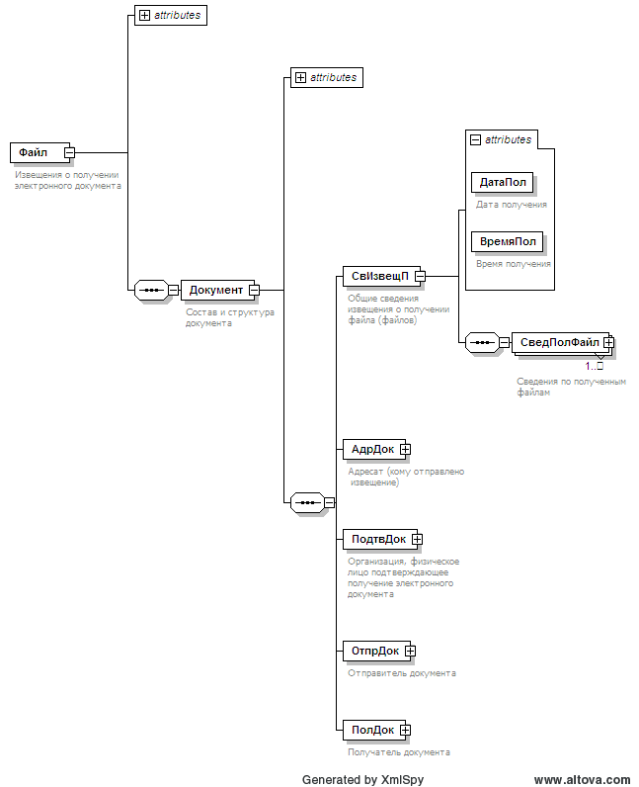
Рис.1. Диаграмма структуры файла обмена
4. Перечень структурных элементов логической модели файла обмена
Перечень структурных элементов логической модели файла обмена приведен в табл. 4.1 – 4.9

 |  |  |  |  |  |  |  |  |  | Таблица 4.1
Извещения о получении электронного документа (Файл)
Наименование элемента |  | Сокращённое наименование (код) элемента | Признак типа элемента |  | Формат элемента |  | Признак обязательности элемента |  | Дополнительная информация
Идентификатор файла |  | ИдФайл | A |  | T(1-100) |  | О |  | Содержит (повторяет) имя сформированного файла без точки, расширения имени файла и контрольной суммы при её наличии
Версия передающей программы |  | ВерсПрог | A |  | T(1-40) |  | О
Версия формата |  | ВерсФорм | A |  | T(1-5) |  | О |  | Принимает значение: 5.01
Состав и структура документа |  | Документ | С |  |  |  | О |  | Состав элемента представлен в табл. 4.2
 |  |  |  |  |  |  |  |  | Таблица 4.2
Состав и структура документа (Документ)
Наименование элемента |  | Сокращённое наименование (код) элемента | Признак типа элемента |  | Формат элемента |  | Признак обязательности элемента |  | Дополнительная информация
Код формы по КНД |  | КНД | A |  | T(=7) |  | О |  | Типовой элемент <КНДТип> . Принимает значение: 1166008
Общие сведения извещения о получении файла (файлов) |  | СвИзвещП | С |  |  |  | О |  | Состав элемента представлен в табл. 4.3
Адресат (кому отправлено извещение) |  | АдрДок | С |  |  |  | О |  | Типовой элемент <СведУчОбм> . Состав элемента представлен в табл. 4.5
Организация, физическое лицо подтверждающее получение электронного документа |  | ПодтвДок | С |  |  |  | О |  | Типовой элемент <СведУчОбм> . Состав элемента представлен в табл. 4.5
Отправитель документа |  | ОтпрДок | С |  |  |  | О |  | Типовой элемент <СведУчОбм> . Состав элемента представлен в табл. 4.5
Получатель документа |  | ПолДок | С |  |  |  | О |  | Типовой элемент <СведУчОбм> . Состав элемента представлен в табл. 4.5
 |  |  |  |  |  |  |  |  | Таблица 4.3
Общие сведения извещения о получении файла (файлов) (СвИзвещП)
Наименование элемента |  | Сокращённое наименование (код) элемента | Признак типа элемента |  | Формат элемента |  | Признак обязательности элемента |  | Дополнительная информация
Дата получения |  | ДатаПол | A |  | T(=10) |  | О |  | Типовой элемент <ДатаТип> Дата в формате ДД.ММ.ГГГГ
Время получения |  | ВремяПол | A |  | T(=8) |  | О |  | Типовой элемент <ВремяТип> Время в формате ЧЧ.ММ.СС
Сведения по полученным файлам |  | СведПолФайл | С |  |  |  | ОМ |  | Состав элемента представлен в табл. 4.4
 |  |  |  |  |  |  |  |  | Таблица 4.4
Сведения по полученным файлам (СведПолФайл)
Наименование элемента |  | Сокращённое наименование (код) элемента | Признак типа элемента |  | Формат элемента |  | Признак обязательности элемента |  | Дополнительная информация
Имя поступившего файла |  | ИмяПостФайла | A |  | T(1-150) |  | О
ЭЦП под полученным файлом |  | ЭЦППолФайл | П |  | T(0-) |  | О |  | ЭЦП под полученным файлом.  Сведения представляются как раздел CDATA Текстовая строка, представленная в соответствии с рекомендациями XML 1.0
 |  |  |  |  |  |  |  |  | Таблица 4.5
Сведения об участнике информационного обмена (СведУчОбм)
Наименование элемента |  | Сокращённое наименование (код) элемента | Признак типа элемента |  | Формат элемента |  | Признак обязательности элемента |  | Дополнительная информация
Электронный адрес |  | Е-mail | A |  | T(1-46) |  | Н |  | При отсутствии электронного адреса уникальный идентификатор отправителя, присваиваемый в системе электронного взаимообмена
Организация |  Физическое лицо (в т.ч. индивидуальный предприниматель) |  Код налогового органа |  Специализированный оператор связи |  | ЮЛ  ФЛ  КодНО  СпецОперат | С  С  П  С |  | T(=4) |  | О  О  О  О |  | Состав элемента представлен в табл. 4.6  Состав элемента представлен в табл. 4.7  Типовой элемент <СОНОТип> > Коды из  Классификатора системы обозначений налоговых органов  Состав элемента представлен в табл. 4.8
 |  |  |  |  |  |  |  |  | Таблица 4.6
Организация (ЮЛ)
Наименование элемента |  | Сокращённое наименование (код) элемента | Признак типа элемента |  | Формат элемента |  | Признак обязательности элемента |  | Дополнительная информация
Наименование организации |  | НаимОрг | A |  | T(1-1000) |  | О
ИНН организации |  | ИННЮЛ | A |  | T(=10) |  | О |  | Типовой элемент <ИННЮЛТип>
КПП |  | КПП | A |  | T(=9) |  | О |  | Типовой элемент <КППТип>
 |  |  |  |  |  |  |  |  | Таблица 4.7
Физическое лицо (в т.ч. индивидуальный предприниматель) (ФЛ)
Наименование элемента |  | Сокращённое наименование (код) элемента | Признак типа элемента |  | Формат элемента |  | Признак обязательности элемента |  | Дополнительная информация
ИНН физического лица |  | ИННФЛ | A |  | T(=12) |  | Н |  | Типовой элемент <ИННФЛТип> Указывается при наличии в полученном файле
Фамилия, имя, отчество физического лица |  | ФИО | С |  |  |  | О |  | Типовой элемент <ФИОТип> . Состав элемента представлен в табл. 4.9
 |  |  |  |  |  |  |  |  | Таблица 4.8
Специализированный оператора связи (СпецОперат)
Наименование элемента |  | Сокращённое наименование (код) элемента | Признак типа элемента |  | Формат элемента |  | Признак обязательности элемента |  | Дополнительная информация
Наименование специализированного оператора связи |  | НаимОрг | A |  | T(1-1000) |  | О
Идентификатор специализированного оператора связи |  | ИденСОС | A |  | T(=3) |  | О |  | Идентификатор специализированного оператора связи в соответствии с информационным ресурсом организатора сети ДУЦ ФНС России
 |  |  |  |  |  |  |  |  | Таблица 4.9
Фамилия, имя, отчество физического лица (ФИОТип)
Наименование элемента |  | Сокращённое наименование (код) элемента | Признак типа элемента |  | Формат элемента |  | Признак обязательности элемента |  | Дополнительная информация
Фамилия |  | Фамилия | A |  | T(1-60) |  | О
Имя |  | Имя | A |  | T(1-60) |  | О
Отчество |  | Отчество | A |  | T(1-60) |  | Н |  | Обязателен при наличии

При описании структуры формата файла обмена используются следующие металингвистические конструкции: < > – метасимволы, используемые для выделения элементов структуры сообщения (логической модели); | – метасимвол, означающий возможность выбора среди нескольких вариантов значений элемента металингвистической структуры.

